

**新疆银桥工程项目咨询有限公司**

联 系 人：王唯琛 手 机：13999969274

联系电话：0991-2325119 传 真：0991—2325119

邮 箱：309662661@qq.com

地 址：乌鲁木齐经济技术开发区玄武湖路555号万达中心22楼

http://www.creahh.com/images/tdpg.jpg

**企 业 简 介**

新疆银桥工程项目咨询有限公司是由原中国农业银行新疆分行银桥经济咨询中心于2005年6月改制成立（中国农业银行新疆分行银桥经济咨询中心成立于一九九七年九月），具有甲级工程造价咨询资质，是新疆建设工程造价管理协会理事单位、乌鲁木齐市建设工程造价管理协会的会员单位。公司技术力量雄厚、业务经验丰富、服务内容完整、内部管理严谨，具有良好的行业评价和社会信誉。2013年取得工程咨询单位乙级资格证书（服务范围：规划咨询、编制项目建议书、编制项目可行性研究报告、项目申请报告、资金申请报告、评估咨询），2017年10月公司取得工程招标代理机构乙级资质，可承担工程招标代理业务。根据公司这几年的迅速发展，逐步在喀什、和田、博乐、精河、伊犁、阿克苏等地设立了分公司。

新疆银桥工程项目咨询有限公司地处乌鲁木齐市经济技术开发区最繁华的商业圈--万达中心，拥有800多平米环境优雅的办公场所和先进设备。目前在职员工58人，其中综合行政人员10人，造价从业人员27人，招标代理从业人员15人，投资咨询人员6人，包含注册造价工程师10人，注册水利造价师5人，注册公路造价师1人，投资咨询师6人，其他专业技术人员42人；拥有工程、经济专业的高级职称人员7人、中级职称人员18人，这些专业的技术人员具有丰富的工作经验和良好的专业素养，并积累了数百个不同类工程项目的相关数据，为各行各业提供专业化的工程造价咨询服务、招标代理服务、工程投资咨询服务，并建立长期稳定、全方位、优质的合作关系。

新疆银桥工程项目咨询有限公司严格遵守国家有关法律法规，独立、客观、公正地执业，近年来主要经营业绩集中在中在新疆区内各审计机构和财政部门，主要委托的部门为：自治区审计厅、自治区财政厅、自治区交通厅，自治区土地开发建设管理局，乌鲁木齐市审计局、哈密地区审计局、石河子市八师审计局，乌鲁木齐市财政局、石河子市财政局、昌吉州国土局、阿勒泰地区国土局，五家渠财政局，达坂城区审计局、米东区审计局、高新区审计局，头屯河区审计局、乌鲁木齐市水磨沟区审计局、库尔勒市审计局、博乐市审计局、米东区财政局、塔河流域建设管理局，中国农业银行等数家单位；取得了很好的社会效益和经济效益，受到业界普遍认同和好评。  
 公司秉持“诚招天下客，誉从信中来”的咨询理念，咨询服务过程将深入客户实际进行调研，并依据客户的实际需要提供相应专业技术服务。并且在服务过程中强调“以服务求生存，以质量求发展”，经过不断追求，公司以不断拓展工程造价咨询服务、招标代理服务、工程咨询服务领域的深度和广度，紧紧围绕客户，不断打造银桥品牌。近年来公司根据市场需要，最大限度地发挥自身的审计质量与服务优势，适时调整及拓展业务领域，我们欢迎各专业的优秀人员加入， 你选择我们，我们就在这里给予你更广阔的发展平台。

1. http://www.creahh.com/images/tdpg.jpg **招 聘 须 知**

1、在校期间，认真学习专业知识，积极向上，关心集体，服从力强，思想品德高尚。

2、薪酬待遇：经公司对个人业务能力考核后月薪3000元/月至10000元/月。

3、预计招聘人数30人至35人。

4、专业要求：

1）.工程类（工程造价、土木工程、建筑学、工程管理、园林、水利水电等相关专业）；

2）.农林经济管理类(农业经济管理、林业经济管理等相关专业）

3）.动物科学专业、林学、设施农业科学与工程等相关专业。

**企 业 资 质 证 书**

1、新疆银桥工程项目咨询有限公司营业执照

2、新疆银桥工程项目咨询有限公司工程造价甲级资质证书

3、新疆银桥工程项目咨询有限公司工程招标代理资质乙级

4、工程咨询单位资质乙级

**企业法人营业执照**

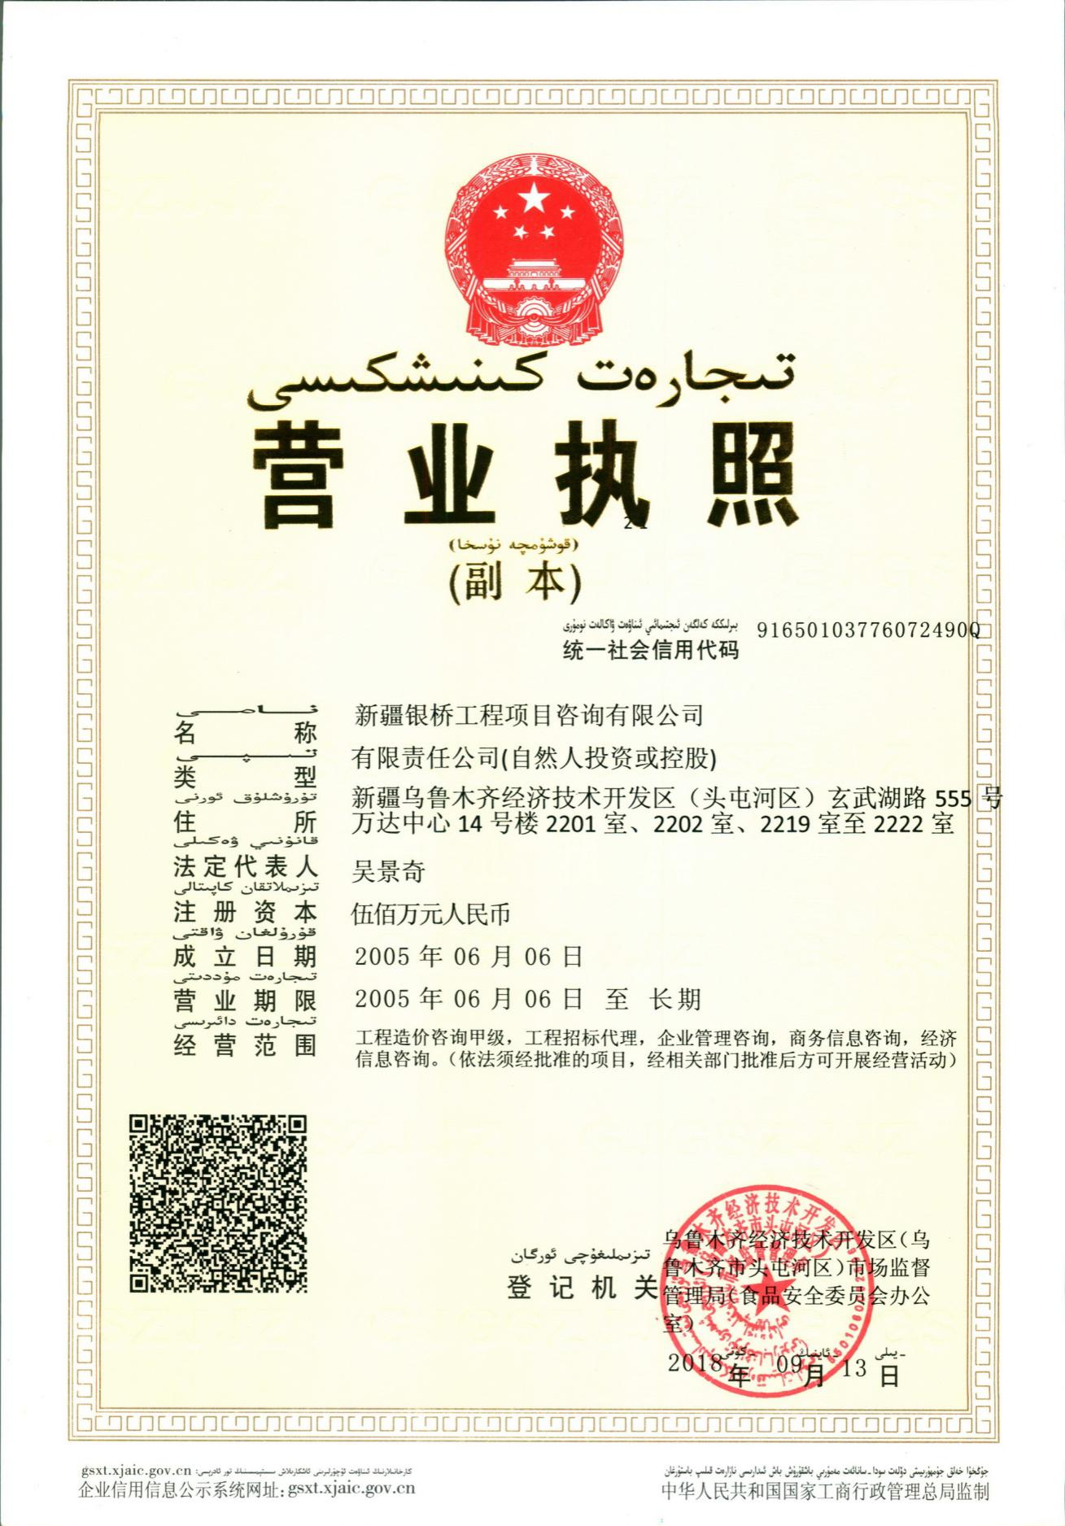

**工程造价甲级资质证**

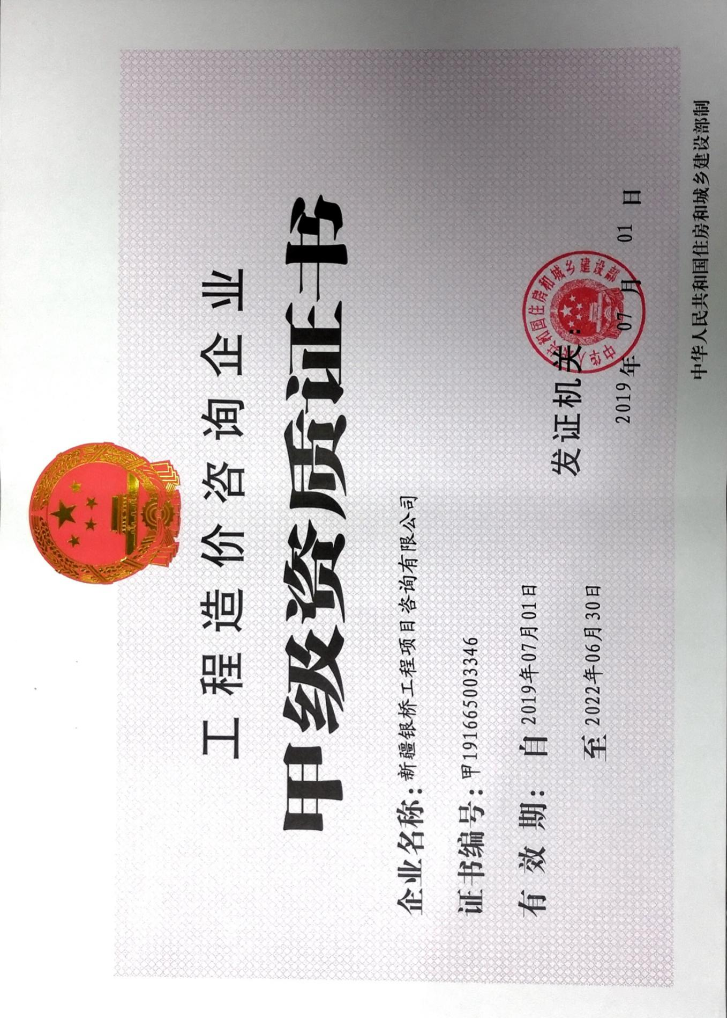

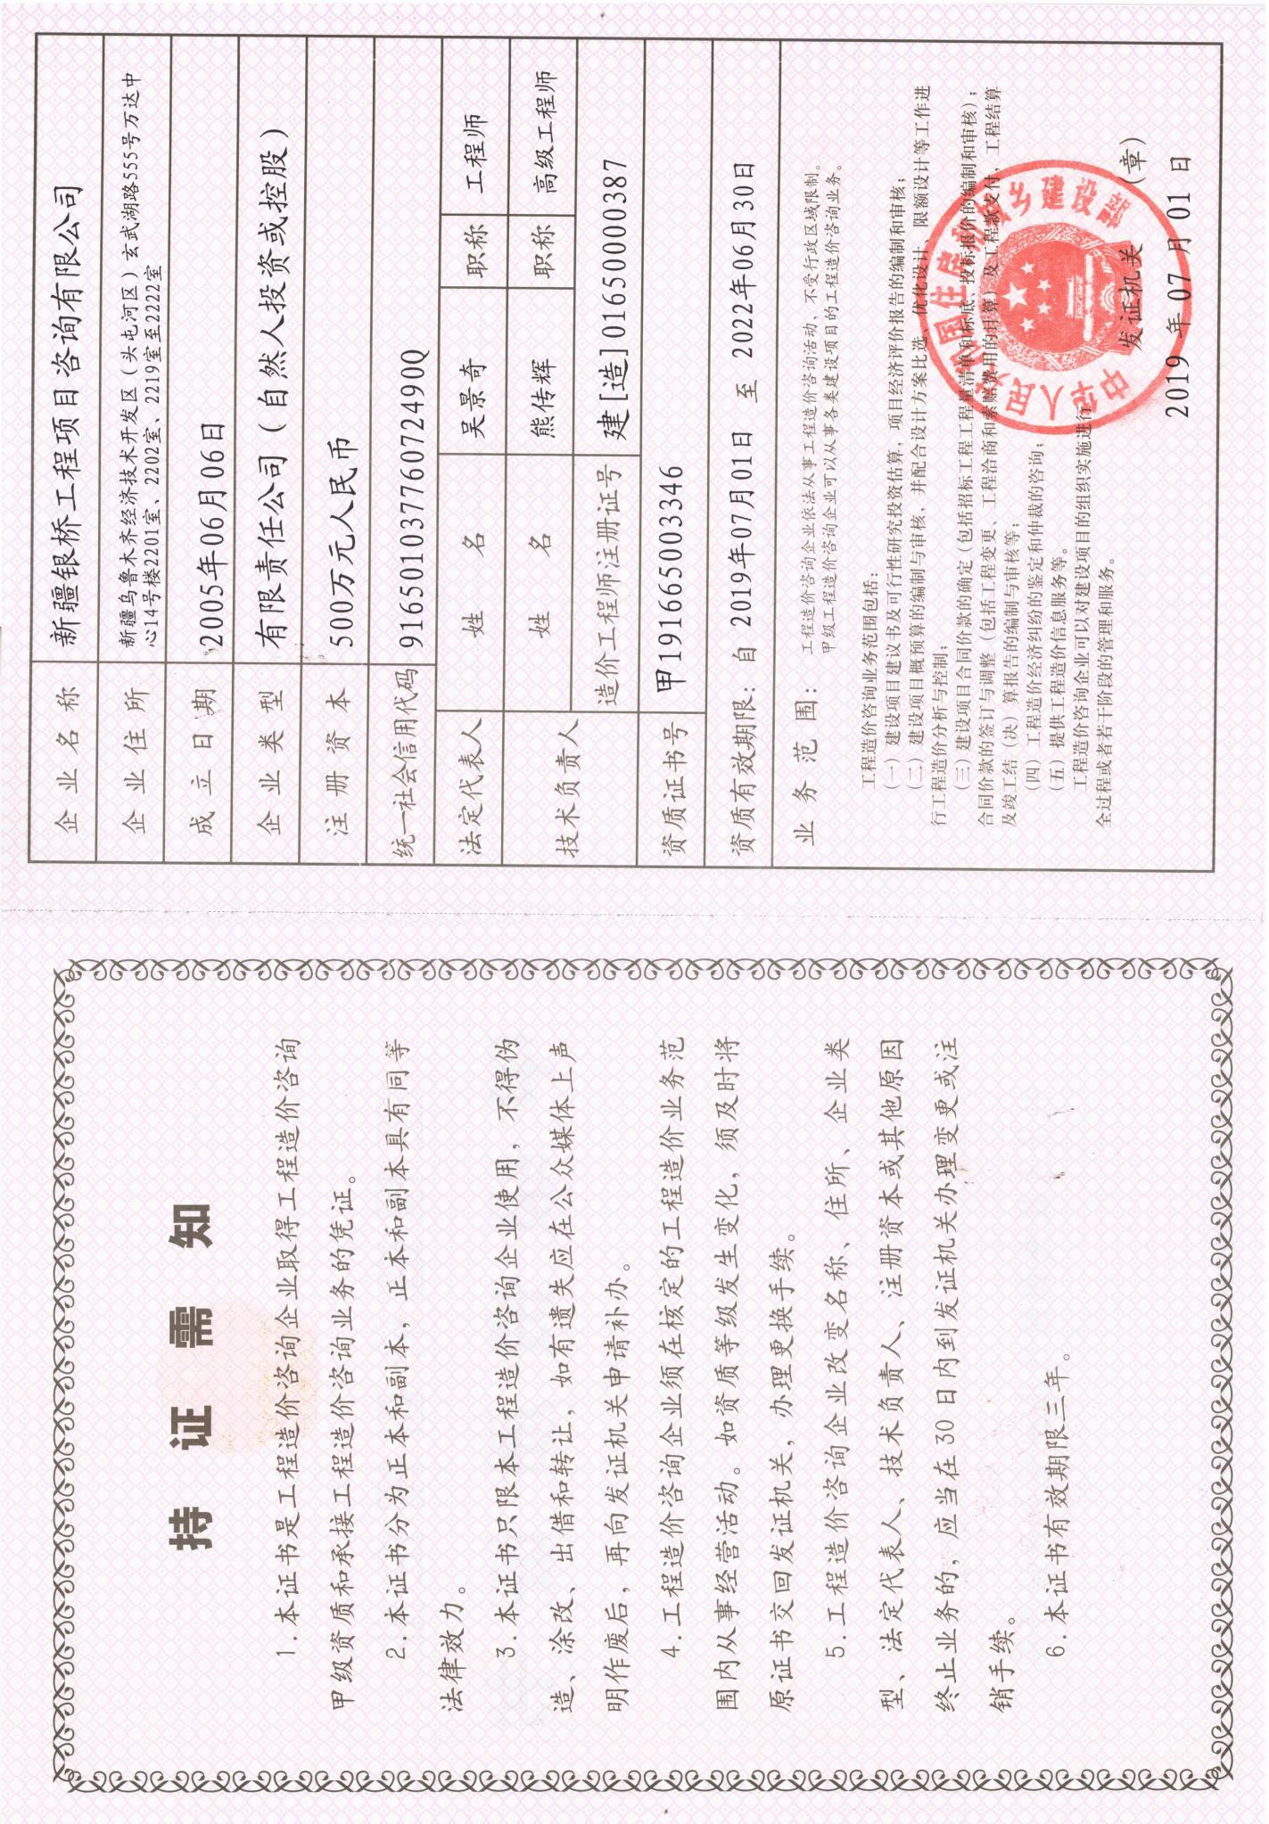

**工程招标代理资质乙级**

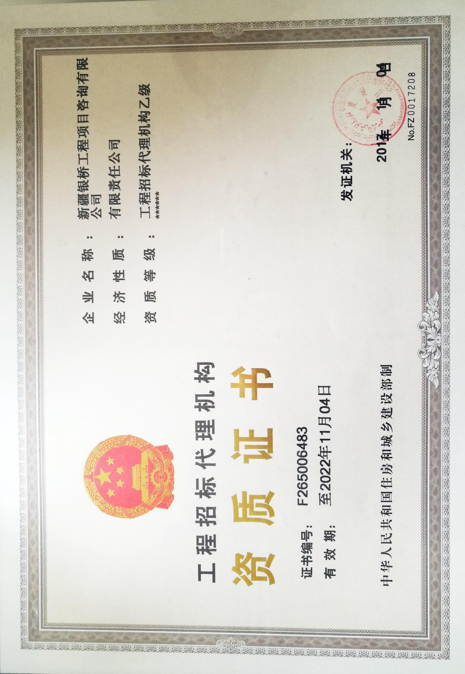

**工程咨询单位资质乙级**

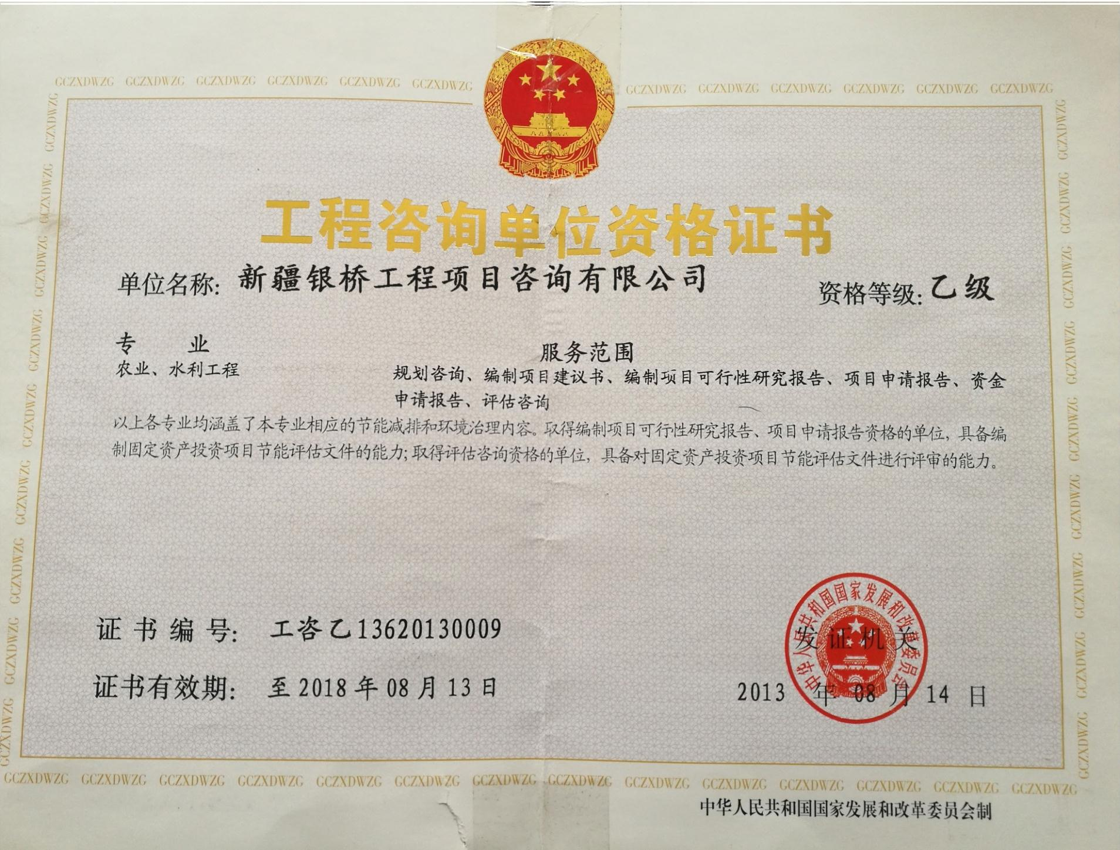

 **服 务 内 容**

**工程造价咨询 （甲级资质）**

1. 工程项目投资估算、概预算的编制及审查
2. 工程项目结算及标底的编制和审查
3. 工程量清单编制
4. 工程项目招投标咨询
5. 工程造价技术咨询
6. 全过程跟踪审计

 **服 务 内 容**

**工程咨询代理**

1、规划咨询、编制项目建议书

2、编制项目可行性研究报告

3、项目申请报告

4、资金申请报告

5、评估咨询

 **服 务 内 容**

**招标代理服务 （乙级）**

1、可承接工程总投资1亿元人民币以下的勘察招标代理业务

2、可承接工程总投资1亿元人民币以下的设计招标代理业务

3、可承接工程总投资1亿元人民币以下的施工招标代理业务

4、可承接工程总投资1亿元人民币以下的监理招标代理业务

5、可承接与工程建设有关的线路管道、设备安装工程及装饰装修工程的招标代 理业务

6、可承接材料采购招标代理业务

7、可承接（非集中采购目录）财政性资金建设的工程、货物采购、服务等由财政局备案监督的采购项目及工程的招标代理业务

 **企 业 业 绩**

**1、工程造价部分业绩一览表**

|  |  |  |  |  |
| --- | --- | --- | --- | --- |
| **序号** | **项目名称** | **项目规模** | **造价金额**  **（万元）** | **委托单位** |
| 1 | 乌鲁木齐检验检测认证产业园PPP项目 | 452063㎡ | 309591.00 | 乌鲁木齐高新区（新市区）审计局 |
| 2 | 中国电信高新区（新市区）视频监控2017年、2018年运行维护服务 | 竣工决算 | 34240万元 | 乌鲁木齐高新区（新市区）审计局 |
| 3 | 一体化链路自建光纤采购项目 | 竣工决算 | 3220万元 | 和田市公安局 |
| 4 | 石河子市“平安石城”建设PPP项目 | 竣工决算 | 40000万元 | 新疆大华智信信息技术有限责任公司 |
| 5 | G577线墩麻扎至旱田段建设项目 | 7625.45M | 29000 | 新疆维吾尔自治区交通运输厅 |
| 6 | 石河子、博乐公路管理局2015年公路大中修项目 | 3756.91M | 8077.16 | 新疆维吾尔自治区公路管理局 |
| 7 | 乌鲁木齐市河滩路道路罩面改建工程 | 179.65KM | 25980.35 | 乌鲁木齐市审计局 |
| 8 | G216线红山嘴口岸至阿勒泰公路建设项目全过程跟踪审计 | 174.95Km | 220000 | 阿勒泰交通建设投资发展有限公司 |
| 9 | 2012-2013年和田地区策勒县乡村通油道路 | 2683.32M | 7310.91 | 和田地区策勒县审计局 |
| 10 | 博乐市锦绣路延伸段道路工程 | 1946.60M | 5422.31 | 博乐市审计局 |
| 11 | 博乐市纬三路道路及给排水管网工程 | 2552.55M | 2505.80 | 博乐市审计局 |
| 12 | 2012年会展大道整体提升工程 | 绿化212165㎡ | 2510.87 | 乌鲁木齐市审计局 |
| 13 | 乌鲁木齐经济开发区（头屯河区）中亚大道、卫星路园区开发项目工程 | 4213.5M | 10538.92 | 乌鲁木齐经济技术开发区（头屯河区）审计局 |
| 14 | 白鸟湖新区二号台地绿化项目18、19号绿地绿化工程 | 1681㎡ | 7625.65 | 乌鲁木齐经济技术开发区（头屯河区）审计局 |
| 15 | 乌鲁木齐经济技术开发区十二师合作区（104团部分）经三路市政工程 | 1004.83M | 2330.18 | 乌鲁木齐经济技术开发区（头屯河区）审计局 |
| 16 | 乌鲁木齐县体育休闲产业徒步道建设 | 867.56M | 2226.66 | 乌鲁木齐县审计局 |
| 17 | 石河子市“平安石城”建设PPP项目工程 | —— | 40000 | 第八师审计局 |
| 18 | 石河子市气象局防灾减灾预警中心全过程 | 354㎡ | 2777.34 | 石河子市财政投资评审中心 |
| 19 | 乌鲁木齐市中山路机械立体停车库一期工程 | 37216.12m² | 3499.49 | 乌鲁木齐市审计局 |
| 20 | 阜康市城关镇龙王庙村农民集资楼建设项目，包括电梯、电、供水、暖设备、文化室建设项目 | 23184.71m² | 5113.93 | 阜康市城关镇龙王庙村 |
| 21 | 伊犁州友谊医院开发区分院（现代医院）建设项目 | 24780m² | 12055.90 | 伊犁哈萨克自治州审计局 |
| 22 | 新疆科学院（阿克苏)一期工程建设项目-1#2#3#4#教学楼及其走廊工程 | 9857m² | 4512.32 | 阿克苏审计局 |
| 23 | 八师石河子市统建房三期建设项目 | 86241.65m² | 14000 | 八师石河子市审计局 |
| 24 | 石河子老年福利中心 | 5698m² | 2242.07 | 石河子市财政投资评审中心 |
| 25 | 石河子市61小区旧城改造异地安置房项目三期20#~26#楼、地下车库 | 111611㎡ | 21656 | 石河子市城建房地产开发有限公司 |
| 26 | 墨玉县喀尔赛干渠上、下段节水改造工程 | 562m | 6131.00 | 新疆维吾尔自治区审计厅 |
| 27 | 巴楚县卫星水库除险加固工程 | 水库坝长11.1km，坝高4.5m | 3478.06 | 新疆维吾尔自治区审计厅 |
| 28 | 喀什河渠首水闸除险加固工程 | 27km | 2501.89 | 新疆水利厅 |
| 29 | 玉龙喀什河枢纽水闸除险加固工程 | 23km | 2423.08 | 新疆水利厅 |
| 30 | 2014年市区道路建设工程配套交通设施；玛纳斯灌区2012年续建配套与节水等 | —— | 3324.63 | 石河子财政投评中心 |
| 31 | 石河子市蘑引渠改造一期（南三路-北二路）建设—移交（BT）项目 | 2.9KM | 13952.5 | 石河子市财政投资评审中心 |
| 32 | 艾里克它木枢纽进水闸工程 | 阀室68.4m，高5.5m | 2801.25 | 新疆生产建设兵团第三师水利工程建设管理处 |
| 33 | 新疆天富热电股份有限公司20MW光伏并网电站项目 | 29843100㎡ | 15824.94 | 石河子审计局 |
| 34 | 九州方园博乐七期60MW光伏并网发电项目110KV升压站 | 1795000㎡ | 1120.2 | 湖北金湖建设工程有限公司 |
| 35 | 2015年度土地整治工程复核技术服务项目（塔城市、额敏县） | —— | 30623.33 | 新疆维吾尔自治区土地开发整理建设管理局 |
| 36 | 2015年度第二批土地整治工程复核技术服务项目（沙雅县、阿瓦提县、拜城县、柯坪县、温宿县） | —— | 20393.33 | 新疆维吾尔自治区土地开发整理建设管理局 |
| 37 | 2015年度自治区本级第二批喀什地区莎车县、岳普湖县、麦盖提县、疏勒县、伽师县境内6个项目 | —— | 11943.21 | 新疆维吾尔自治区土地开发整理建设管理局 |
| 38 | 策勒县2017年农村公路“建养一体化”建设项目全过程跟踪审计（三标段） | —— | 13000.00 | 策勒县人民政府交通运输局 |
| 39 | 伊犁河谷地土地开发整理重大工程新源县那拉提灌区那拉提镇土地整治项目 | —— | 8462.76 | 伊犁哈萨克自治州征地整理中心 |
| 40 | 2014年阿勒泰地区2个土地整理项目 | —— | 4000 | 阿勒泰地区土地开发整理中心 |
| 41 | 奇台县吉布库镇上堡子村、半截沟镇川坝村高标准基本农田建设项目 | —— | 2213.34 | 呼图壁县国土资源局 |
| 42 | 和田市昆仑湖公园景观改造工程 | —— | 14000.00 | 和田市城乡和住房建设局 |

**2、咨询类业绩一览表**

|  |  |  |
| --- | --- | --- |
| 序号 | 项目名称 | 委托单位 |
| 1 | 于田县斯也克乡鹅鸭项目实施方案 | 于田县斯也克乡人民政府 |
| 2 | 于田县农牧兽医局扶贫项目实施方案评审 | 于田县农牧兽医局 |
| 3 | 于田县斯也克乡葡萄种植项目 | 于田县斯也克乡人民政府 |
| 4 | 洛浦县恰尔巴格乡巴什皮切克其村种植食用菌项目 | 罗普恰尔巴格乡人民政府 |
| 5 | 于田县喀拉克尔乡肉牛产业项目 | 于田县喀拉克尔乡人民政府 |
| 6 | 洛浦县多鲁乡肉牛养殖基地建设项目 | 洛浦县多鲁乡人民政府 |
| 7 | 洛浦县洛浦镇欧吐拉博什砍村标准化养殖场改扩建项目 | 洛浦县洛浦镇人民政府 |
| 8 | 洛浦县生猪养殖精准扶贫项目 | 洛浦县农业农村局 |
| 9 | 于田县斯也克乡特种养殖（貂、狐狸）项目 | 于田县斯也克乡人民政府 |
| 10 | 于田县斯也克乡鹅麻鸭养殖二期项目 | 于田县斯也克乡人民政府 |
| 11 | 于田县斯也克乡鹅麻鸭养殖一期项目 | 于田县斯也克乡人民政府 |
| 12 | 于田县喀拉克尔肉兔产业项目 | 于田县喀拉尔乡 |
| 13 | 于田县英巴格乡肉兔产业二期项目 | 于田县英巴格乡 |
| 14 | 策勒县林草局2019年扶贫项目 | 策勒县林草局 |
| 15 | 策勒县林草局2019年扶贫项目 | 策勒县林草局 |
| 16 | 英吉沙县扶贫项目实施方案编制 | 英吉沙县扶贫中心项目规划专项组 |
| 17 | 皮山县林业局2019年扶贫项目实施方案 | 皮山县林业局 |
| 18 | 皮山县商经委2019年扶贫项目实施方案评审 | 皮山县商务和经济信息化委员会 |
| 19 | 皮山县农牧局2019年扶贫项目实施方案评审 | 皮山县农牧局 |
| 20 | 英吉沙县蜜蜂养殖项目 | 英吉沙县农业农村局 |
| 21 | 英吉沙县农产品加工项目 | 英吉沙县农业农村局 |
| 22 | 英吉沙乡村车间设备配套项目 | 英吉沙县农村经济经营管理局 |
| 23 | 英吉沙合作社电力配套项目 | 英吉沙县农村经济经营管理局 |
| 24 | 英吉沙县农民专业合作社奖补项目 | 英吉沙县农村经济经营管理局 |
| 25 | 英吉沙2020年贫困户就业“以奖代补”项目 | 英吉沙县商务和工业信息化局 |
| 26 | 英吉沙2020年度工程服务站项目 | 英吉沙县工业园区管理委员会 |

 **主要业务合作单位**

新疆维吾尔自治区审计厅  
新疆维吾尔自治区财政厅  
新疆维吾尔自治区扶贫办  
新疆维吾尔自治区农业厅  
新疆维吾尔自治区林业厅  
新疆维吾尔自治区交通运输厅  
新疆维吾尔自治区国家税务局  
新疆维吾尔自治区工商局  
新疆维吾尔自治区水利厅  
新疆维吾尔自治区土地开发整理建设管理局  
新疆乌鲁木齐市审计局  
新疆乌鲁木齐市财政局  
新疆乌鲁木齐市公安局  
新疆维吾尔自治区伊犁州审计局  
新疆维吾尔自治区伊犁州财政局  
新疆阿勒泰地区财政局  
巴音郭楞蒙古自治州财政局  
巴音郭楞蒙古自治州审计局  
新疆维吾尔自治区喀什地区审计局  
新疆维吾尔自治区喀什地区财政局  
新疆维吾尔自治区喀什地区自然资源局  
新疆维吾尔自治区哈密地区审计局  
新疆维吾尔自治区阿克苏地区审计局  
乌鲁木齐市高新区（新市区）审计局  
乌鲁木齐市达坂城区审计局  
乌鲁木齐市米东区审计局  
乌鲁木齐市米东区财政局  
乌鲁木齐市达坂城区教育局  
乌鲁木齐市经济技术开发区（头屯河区）审计局  
乌鲁木齐市天山区审计局  
乌鲁木齐市水磨沟区审计局  
乌鲁木齐市沙依巴克区审计局  
乌鲁木齐市达坂城区审计局  
乌鲁木齐市达坂城区建设局  
新疆博尔塔拉蒙古自治州博乐市审计局  
新疆阿勒泰市审计局  
新疆维吾尔自治区伊犁州巩留县财政局  
新疆维吾尔自治区伊犁州巩留县审计局  
新疆维吾尔自治区伊犁州昭苏县公安局  
新疆维吾尔自治区伊犁州特克斯县审计局  
新疆昌吉州阜康市审计局  
新疆五家渠财政局  
新疆石河子财政局  
新疆石河子第八师审计局  
新疆维吾尔自治区巴音郭楞蒙古自治州库尔勒市审计局  
新疆克孜勒苏自治州阿图什市审计局  
新疆和田地区和田市建设局  
新疆和田地区和田市公安局  
新疆和田地区策勒县交通运输局  
新疆和田地区洛浦县审计局